5. Одномерные и нульмерные системы

Локализованные состояния дырок в наноструктурах: магнитоиндуцированное смешивание и эффект Зеемана
М. А. Семина, Р. А. Сурис
¹ФТИ им. А. Ф. Иоффе, 194021, Политехническая 26, Санкт-Петербург, Россия
тел: (812) 292-7367, факс: (812) 297-1017, эл. почта: msemina@gmail.com
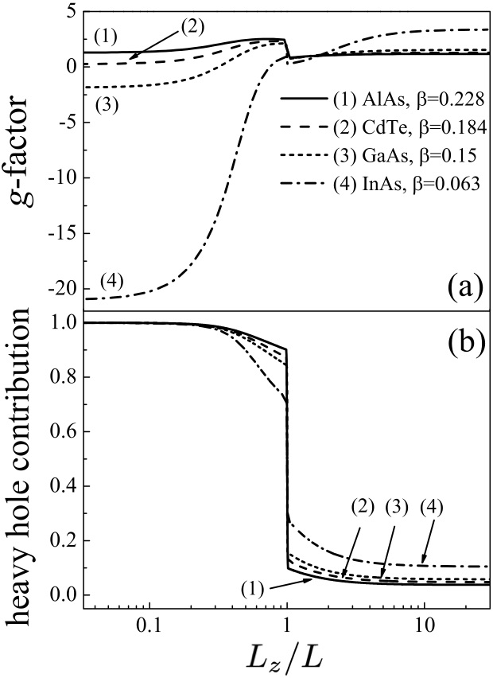
Множитель Ланде или g-фактор является одним из важнейших параметров, характеризующих энергетический спектр носителей заряда в полупроводниковых наноструктурах. В объемных материалах параметрически сильная спин-орбитальная связь приводит к его значительному отличию от значения g-фактора свободного электрона [1,2]. Основные механизмы перенормировки g-фактора электронов хорошо известны. Более сложная ситуация имеет место для состояний валентной зоны, вершина которой в объемных материалах типа GaAs четырехкратно вырождена, поэтому для качественного и количественного понимания эффекта Зеемана в наносистемах необходимо учитывать эффекты магнитоиндуцированного смешивания дырочных состояний [3].
В данной работе нами проведено теоретическое исследование эффекта Зеемана для дырок в квантовых точках. Расчеты выполнялись в рамках гамильтониана Латтинжера, а потенциал квантовой точки описывался анизотропной параболической моделью. На панели (a) рисунка представлена зависимость рассчитанного g-фактора для основного состояния дырки в аксиально-симметричной квантовой точке от отношения высоты точки к ее диаметру, L_{z}/L. На панели (b) показан вклад тяжелых дырок в волновую функцию дырки. В предельных случаях квантового диска, L_{z}/L->0, и квантовой сферы, L_{z}/L=1, результаты численного расчета согласуются с известными аналитическими формулами. В пределе квантовой проволоки, L_{z}/L->∞, получено универсальное выражение для g-фактора основного состояния дырки, зависящее только от параметров Латтинжера и вида потенциала структуры. Выполнен расчет зависимости g-фактора дырки от формы квантовой точки при произвольной анизотропии потенциала. Проанализировано влияние гофрировки валентной зоны и показано, что сферическое приближение для гамильтониана Латтинжера адекватно для расчета g-фактора дырки, а учет гофрировки не приводит к существенному изменению результатов [4].

Литература
[1] L. Roth, B. Lax, and S. Zwerdling, Rhys. Rev. 114, 90 (1959).
[2] J.M. Luttinger, Phys. Rev. 102, 1030 (1956).
[3] M.V. Durnev, M.M. Glazov, E.L. Ivchenko, Physica E 44, 797 (2012).
[4] М.А. Семина, Р.А. Сурис, ФТП 49, 817 (2015).

